Документ предоставлен КонсультантПлюс
Приказ комитета государственной охраны объектов культурного наследия Волгоградской обл. от 08.12.2020 N 435 "Об утверждении границ и режима использования территории объекта культурного наследия регионального значения "Кинотеатр "Родина", расположенного по адресу: Волгоградская область, г. Волгоград, Центральный район, ул. Невская, 13"

КОМИТЕТ ГОСУДАРСТВЕННОЙ ОХРАНЫ ОБЪЕКТОВ
КУЛЬТУРНОГО НАСЛЕДИЯ ВОЛГОГРАДСКОЙ ОБЛАСТИ

ПРИКАЗ
от 8 декабря 2020 г. N 435

ОБ УТВЕРЖДЕНИИ ГРАНИЦ И РЕЖИМА ИСПОЛЬЗОВАНИЯ ТЕРРИТОРИИ
ОБЪЕКТА КУЛЬТУРНОГО НАСЛЕДИЯ РЕГИОНАЛЬНОГО ЗНАЧЕНИЯ
"КИНОТЕАТР "РОДИНА", РАСПОЛОЖЕННОГО ПО АДРЕСУ: ВОЛГОГРАДСКАЯ
ОБЛАСТЬ, Г. ВОЛГОГРАД, ЦЕНТРАЛЬНЫЙ РАЙОН, УЛ. НЕВСКАЯ, 13

В соответствии со статьей 3.1, пунктом 2 статьи 33 Федерального закона от 25 июня 2002 г. N 73-ФЗ "Об объектах культурного наследия (памятниках истории и культуры) народов Российской Федерации", пунктом 8 требований к составлению проектов границ территорий объектов культурного наследия, утвержденных приказом Министерства культуры Российской Федерации от 04 июня 2015 г. N 1745, Положением о комитете государственной охраны объектов культурного наследия Волгоградской области, утвержденным постановлением Администрации Волгоградской области от 19 декабря 2016 г. N 697-п, приказываю:
1. Утвердить границы территории объекта культурного наследия регионального значения "Кинотеатр "Родина", расположенного по адресу: Волгоградская область, г. Волгоград, Центральный район, ул. Невская, 13, согласно приложениям 1 - 3.
2. Утвердить режим использования территории объекта культурного наследия регионального значения "Кинотеатр "Родина", расположенного по адресу: Волгоградская область, г. Волгоград, Центральный район, ул. Невская, 13, согласно приложению 4.
3. Настоящий приказ вступает в силу со дня его подписания и подлежит официальному опубликованию.

Председатель комитета
А.Ю.БАЖЕНОВ

Приложение 1
к приказу
комитета
государственной охраны
объектов культурного наследия
Волгоградской области
от 08.12.2020 N 435

СХЕМА
ГРАНИЦ ТЕРРИТОРИИ ОБЪЕКТА КУЛЬТУРНОГО НАСЛЕДИЯ РЕГИОНАЛЬНОГО
ЗНАЧЕНИЯ "КИНОТЕАТР "РОДИНА", РАСПОЛОЖЕННОГО ПО АДРЕСУ:
ВОЛГОГРАДСКАЯ ОБЛАСТЬ, Г. ВОЛГОГРАД, ЦЕНТРАЛЬНЫЙ РАЙОН,
УЛ. НЕВСКАЯ, 13

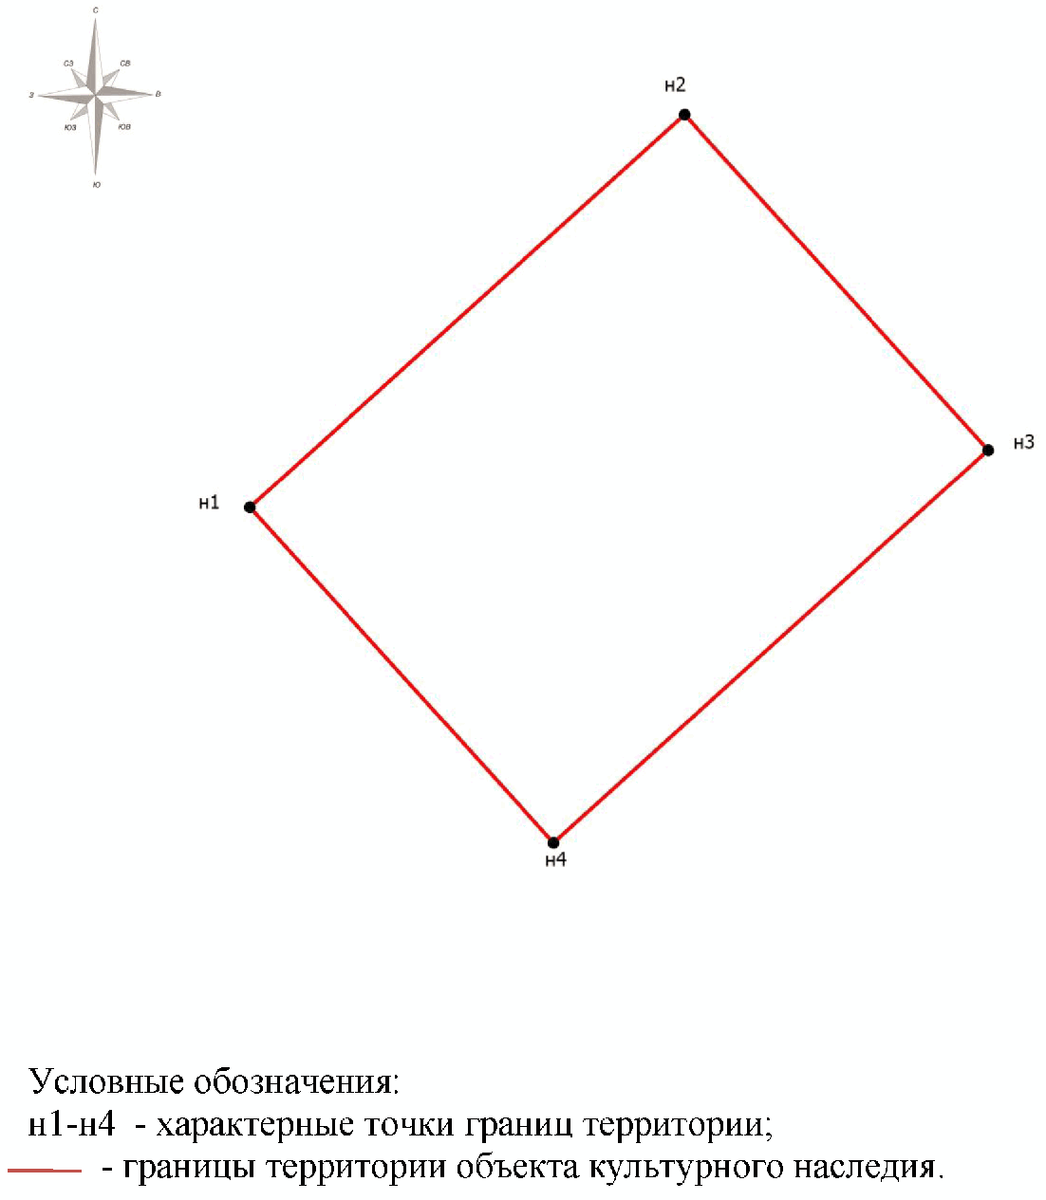

Приложение 2
к приказу
комитета
государственной охраны
объектов культурного наследия
Волгоградской области
от 08.12.2020 N 435

СИТУАЦИОННЫЙ ПЛАН
ГРАНИЦ ТЕРРИТОРИИ ОБЪЕКТА КУЛЬТУРНОГО НАСЛЕДИЯ РЕГИОНАЛЬНОГО
ЗНАЧЕНИЯ "КИНОТЕАТР "РОДИНА", РАСПОЛОЖЕННОГО ПО АДРЕСУ:
ВОЛГОГРАДСКАЯ ОБЛАСТЬ, Г. ВОЛГОГРАД, ЦЕНТРАЛЬНЫЙ РАЙОН,
УЛ. НЕВСКАЯ, 13

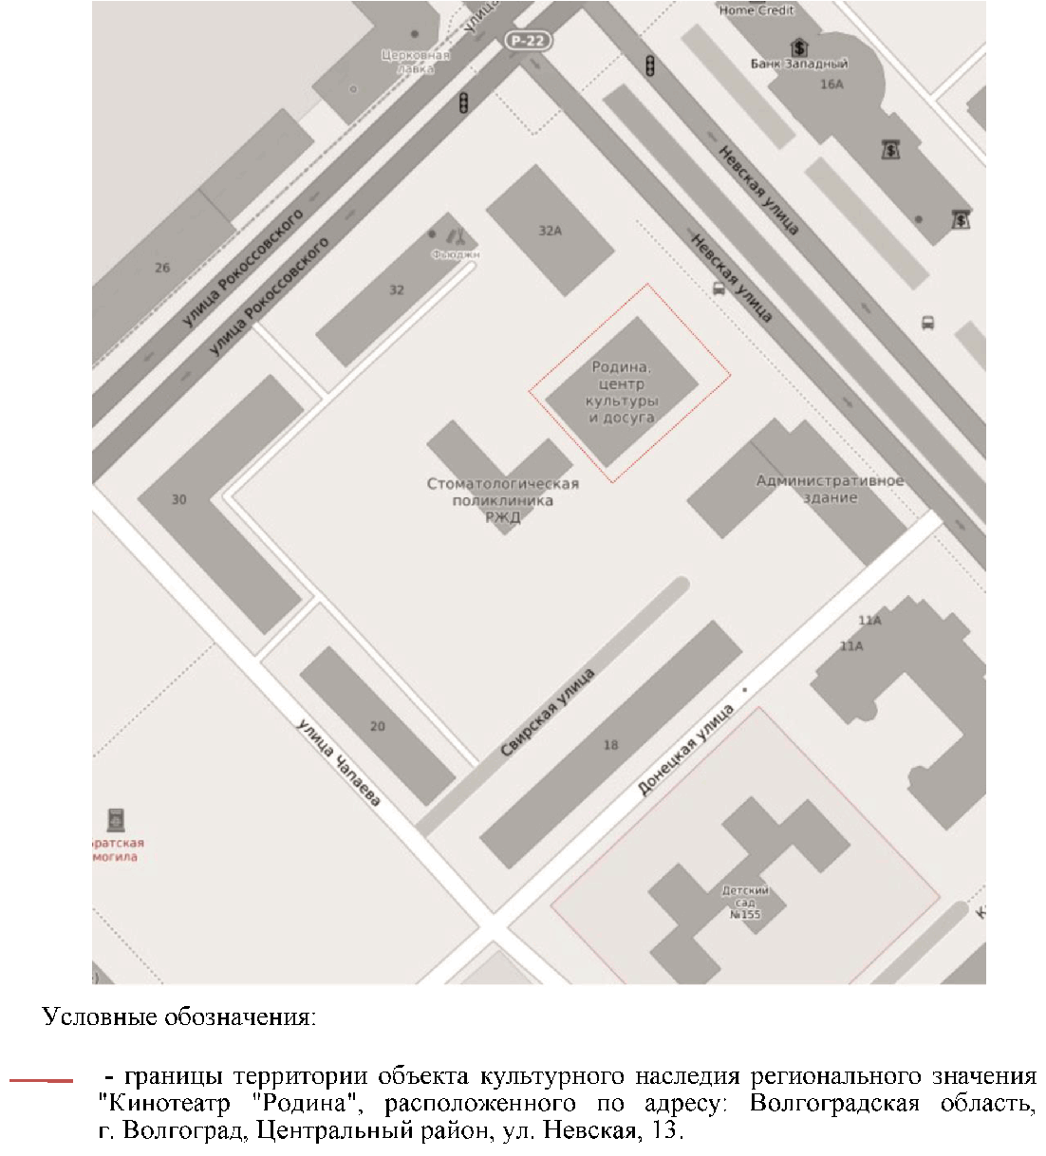

Приложение 3
к приказу
комитета
государственной охраны
объектов культурного наследия
от 08.12.2020 N 435

ПЕРЕЧЕНЬ
КООРДИНАТ ХАРАКТЕРНЫХ ТОЧЕК ГРАНИЦ ТЕРРИТОРИИ ОБЪЕКТА
КУЛЬТУРНОГО НАСЛЕДИЯ РЕГИОНАЛЬНОГО ЗНАЧЕНИЯ "КИНОТЕАТР
"РОДИНА", РАСПОЛОЖЕННОГО ПО АДРЕСУ: ВОЛГОГРАДСКАЯ
ОБЛАСТЬ, Г. ВОЛГОГРАД, ЦЕНТРАЛЬНЫЙ РАЙОН, УЛ. НЕВСКАЯ, 13

Система координат: городская, местная

Номер характерной точки | Длина линии (м) | Х | У
н1 |  | 935,10 | -298,10
 | 47.8
н2 |  | 967,17 | -262,61
 | 37.0
н3 |  | 939,72 | -237,80
 | 47.84
н4 |  | 907,65 | -273,30
 | 37.0
н1 |  | 935,10 | -298,10

Система координат: WGS 84

Номер характерной точки | N | E
н1 | 48°43'5.64" | 44°30'22.86"
н2 | 48°43'6.65" | 44°30'24.62"
н3 | 48°43'5.78" | 44°30'25.87"
н4 | 48°43'4.77" | 44°30'24.11"

Приложение 4
к приказу
комитета
государственной охраны
объектов культурного наследия
Волгоградской области
от 08.12.2020 N 435

РЕЖИМ ИСПОЛЬЗОВАНИЯ ТЕРРИТОРИИ ОБЪЕКТА КУЛЬТУРНОГО НАСЛЕДИЯ
РЕГИОНАЛЬНОГО ЗНАЧЕНИЯ "КИНОТЕАТР "РОДИНА", РАСПОЛОЖЕННОГО
ПО АДРЕСУ: ВОЛГОГРАДСКАЯ ОБЛАСТЬ, Г. ВОЛГОГРАД, ЦЕНТРАЛЬНЫЙ
РАЙОН, УЛ. НЕВСКАЯ, 13

В границах территории объекта культурного наследия регионального значения "Кинотеатр "Родина", расположенного по адресу: Волгоградская область, г. Волгоград, Центральный район, ул. Невская, 13, запрещается строительство объектов капитального строительства и увеличение объемно-пространственных характеристик существующих объектов капитального строительства, а также проведение земляных, строительных, мелиоративных и иных работ, за исключением:
работ по сохранению объекта культурного наследия или его отдельных элементов, сохранению историко-градостроительной или природной среды объекта культурного наследия;
сноса или демонтажа дисгармоничных объектов капитального строительства, которые осуществляются при условии соблюдения мер по обеспечению сохранности объекта культурного наследия;
ремонта и реконструкции инженерных сетей и автомобильных дорог, которые осуществляются при условии соблюдения мер по обеспечению сохранности объекта культурного наследия;
работ по благоустройству территории объекта культурного наследия, которые осуществляются при условии соблюдения мер по обеспечению сохранности объекта культурного наследия;
мероприятий по музеефикации объекта культурного наследия, которые осуществляются при условии соблюдения мер по обеспечению сохранности объекта культурного наследия;
устройства прозрачных ограждений, которые осуществляются при условии соблюдения мер по обеспечению сохранности объекта культурного наследия;
распространения наружной рекламы, содержащей исключительно информацию о проведении на объекте культурного наследия и его территории театрально-зрелищных, культурно-просветительных и воспитательно-патриотических мероприятий или исключительно информацию об указанных мероприятиях с одновременным упоминанием об определенном лице как о спонсоре конкретного мероприятия, при условии, если такому упоминанию отведено не более чем десять процентов рекламной площади (пространства).

